التحرير الإداري
جامعة محمد الشريف مساعدية- سوق أهراس
كلية العلوم الاقتصادية والتجارية وعلوم التسيير

المحور الثاني

المحاضرة 15- نماذج الوثائق الإدارية
التقرير والمحضر

التقرير
1- تعريفه :
التقرير وثيقة إدارية مكتوبة يحررها مفتش أو مندوب عن مؤسسة ما في قضية محددة استجابة لطلب جهة مسؤولة من أجل تحديد الموقف واتخاذ التدابير المناسبة ومن ثم فإن الغاية من إعداده هي غاية عملية , فمن خلاله لا يكتفي لما اتخذه من موقف بَيَّنٍ من القضية التي يتناولها , بل يذكر السبب والعلة, ويقترح الحل والعلاج .
ويرتكز محرر التقرير على الواقع , ليستنبط المعطيات الأساسية التي تسمح له بإبداء رأي ووجهة نظر مسببين حول الموضوع قصد تمكين المرسل إليه من اتخاذ الإجراءات والتدابير الضرورية.
2- أنواع التقارير:
تتنوع أغراضه حسب الغرض الذي تؤديه كالتقارير الإحصائية, التقارير الدورية , تقارير توصية, تقارير رسمية , تقارير بحث واستقصاء , قرير تفتيش , تقرير إخباري ..
1.2- تقارير بحث وإستقصاء :
ويحررها الخبراء بعد استطلاع ميداني يخص فروع النشاط التي تهم المؤسسات أو الإدارات التي ينتسبون إليها فقد يكلف مقرر بإنجاز :
- تقرير إستقصاء يتعلق ببحث إمكانات تسويق بضاعة ما
- يكلف آخر بإنجاز دراسة ميدانية بقصد تقديم إقتراحات لتوجيه أذواق الناس الى استهلاك نوع جديد من المواد
- يكلف ثالث بدراسة بيئية قصد معرفة مدى صلاح منطقة معينة لإقامة مصنع أو حضيرة
2.2- تقرير تفتيش :
وهي تقارير غايتها إطلاع المسؤولين على الوتيرة التي تسير عليها فروع المؤسسات التي يديرونها ومن خلالها يتعرفوف على الحسنات والنقائص وعلى ضوئها يأمرون بإدخال التعديلات المناسبة على اجهزة التسيير والتنفيذ , فقد تكون تقارير التفتيش سرية أو شخصية تهدف الى تقييم الموظفين وبناء على نتائجها قد يرقى البعض أو قد يعاقب البعض الأخر
وذللك يهدف الى فرض نجاعة أكبر على هياكل التسيير و العمل .
3.2- تقارير أحداث و حوادث :
وهي التي تنجز إثر وقوع حدث ما مثل : تحديد ظروف وقوع حريق في ورشة صناعية
تقييم نشاط مؤسسة معينة أثناء معرض تجاري .
3- أهمية التقرير :
للتقرير أهمية في توثيق العمل وتقييمه ووصفه وتنظيمه لأنها بيان مكتوب يصف حالة أو نشاطا أو مشروعا , وبواسطة التقارير نحدد المشكلة أو الأمور التي ينبغي علينا معالجتها وعرضها ومالم تكن الأمور محددة فمن الصعب إدراك الأهداف أو متابعة القراءة في خطة العمل واستيعاب المستقبل وكل هذا الهدف منه :
- تحديد الصعوبات التي واجهت النشاط
- توثيق النشاط للرجوع اليه وقت الحاجة
- استخلاص افكار جديدة وانتاجها وتنميتها وحفضها
- الشعور بالانجاز وزيادة الثقة بالنفس
- اقتراح إجراءات أو تدابير
- تقديم مساعدة للمرسل إليه الذي هو بحاجة الى رأي المختص في الموضوع
- توضيح الرؤى للمرسل إليهم حول الإشكالية
- التخمين والإعداد للمستقبل .
4- شروطه وضوابطه :
- جمع المعلومات من مصادرها الأصلية بالمقابلة أو الكتابة أو غيرها
- التحقق من صحتها تمهيدا لتحليلها تحليلا مطلوبا
- الانتباه للزمن في الوثائق والأخذ بالأحداث
- قد تحتاج بعض التقارير لإدراج بعض الصور
- تحديد المحاور الأساسية لكتابة التقرير وفقا للغرض المقصود من التقرير وينبغي الصدق والنزاهة بعيدا عن الإغراض الشخصية
- ( المصلحة )
- الاهتمام بشكل التقرير الخارجي وأسلوب صياغته وتحريره
- مراعاة الدقة والوضوح والأمانة في نقلل الحقيقة - الشرف
- يراعى في التقرير حذف مايلي : الأمثلة / الأوصـاف / العمــوميات / الاحتــمالات
5- تصميم التقرير :
يتعين على المحرر ان يلتزم بمختلف الملاحظات والتوجيهات المقدمة بخصوص مميزات الاسلوب الاداري من موضوعية ووضوح وبساطة وانجاز ودقة ويمكن افراغ هذه المعلومات في قالب منهجي على النحو الأتي :
1.5- المدخل : ويتمثل على تصدير يتكون من تاريخ التقرير وموضعه واسم صاحبه وتعيين الجهة التي توجه اليها , كما يشتمل على تمهيد موجز يهدف الى اثارة اهتمام المسؤولين وتعيين الجهة المطالبة به وتبيين الدوافع والاسباب التي دعت الى تحريره .
مثلا : ان الهدف من كتابة هذا التقرير هو الحكم على طريقة أداء الأستاذ ....
أو
إن موضوع هذا التقرير يتعلق بحالة سير الدروس خلال الفصل الأول من السنة الدراسية 2004 – 2005 .
ويمكن ان يتناول اي موضوع له علاقة بالعمل الإداري كتحرير تقرير بشأن حالة, موظف ما سلوكه , صفاته برامج تعليمية.
2.5- صلب الموضوع : يتعين على المحرر أن يلتزم بمختلف الملاحظات والتوجيهات المقدمة , التي تدخل في مهامه وذلك من حيث الموضوعية الوضوح البساطة الايجاز الدقة ويمكن الاستعانة بالتعابير والصيغ التي تستعمل عادة في الرسائل الادارية وفي جميع الحالات فإن قدرة المحرر تلعب الدور الأساسي في إعداد التقرير.
ويعتبر صلب الموضوع أطول جزء في التقرير حيث حيث يتوسع الموضوع ليشمل العمليات الضرورية في كل تقرير وتتدرج في ثلاث مستويات :
- عرض الوقائع : عرض حال موضوعي , وفيه يقوم المقرر بسرد التفاصيل وتحديد الأسباب .
- التعليق والمناقشة : مناقشة الوقائع وتقييمها وذكر الاوضاع الناجمة عنها وابداء الرأي فيها وتقديم البيانات والحجج.
- ذكر النتائج وما يتولد عنها من اقتراحات.
وهناك قسم ثانوي يلحق بصلب الموضوع وهو الوثائق الملحقة والتي يمكن الاستغناء عنها في التقارير القصيرة .
3.5- الخاتـمة : ينتهي التقرير عادة بخاتمة يرجو من خلالها المحرر من المرسل اليه الموافقة على اقتراح واعطاء تعليمات لإتخاذ موقف ما, ومن الصيغ المستعملة :
- أرجوا أن توافقوا على الإقتراح الذي يهدف الى ....
- الرجاء منكم ان ترجعوا لي هذا التقرير مصحوبا بموافقتكم او بتعليماتكم لإتخاذ ماترونه مناسبا.

نموذج عن تقرير :

السيد:........................
مسؤول تربوي بمصلحة التكوين
الإدارة العامة
ابن عكنون في ..........

تقرير عن تربص تكويني
لأعوان تسيير حظائر السيارات
مركز التكوين

سيدي مسؤول الموظفين
نقدم لكم فيما يلي تقريرا مفصلا عن التربص التكويني الخاص بأعوان تسيير حظائر السيارات في المنطقة .....
انطلقت عملية تكوين أعوان تسيير حظائر السيارات- الدفعة الأولى - في ... مارس .... . وانتهت في أغسطس من العام نفسه . وكانت هذه العملية على مستوى الأعوان , وتعريفهم بما جدّ في مجال الميكانيك , وتنظيم حظائر السيارات حيث ان الجديد في هذا المجال كثير , ولايجوز لشركة في مستوى شركتنا ان تبقى في منأى عن التطور الذي يحصل تباعا في هذا المجال ..
وقد تلقى المتربصون المواد الدراسية التي أُقرت في مديرية التكوين بالإدارة العامة وهي :
- المواد المتصلة بتخصص الأعوان :
- عناصر الميكانيك العامة ( 6 ساعات أسبوعيا )
- الصيانة ( 6 ساعات أسبوعيا )
- المواد المكملة:
- الرياضيات العامة ( 6ساعات أسبوعيا )
- المحاسبة العامة ( 6 ساعات أسبوعيا )
- تقنيات التعبير العربي(3ساعات أسبوعية)
- تقنيات التعبير الفرنسي(3ساعات أسبوعية )
فالمواد المتصلة مباشرة بتخصص الأعوان غايتها دعم معارفهم وجعلهم أقدر على التحكم في تسيير المناصب التي تسند إليهم, أما المواد المكملة بالإضافة إلى أنها تدعم مواد التخصص, فهي تمنح للمتربصين وسائل جديدة, ترفع من مستواهم المهني العام.
فمادتا تقنيات التعبير العربي , و تقنيات التعبير الفرنسي , تسمحان للمتربصين بالحصول على أدوات فهم النصوص والبلاغات الإدارية وتنفيذها , والرد عليها بكيفية ناجعة , كما أن مادتي الرياضيات العامة والمحاسبة العامة تجعلان المتربصين أكثر قدرة على التحكم في الوثائق ذات الطابع المالي والتجاري , مثل الفواتير وبيانات التسليم وغيرها .
أما مواد التخصص فتمنح المتربصين الأدوات الفعالة للتحكم في ميدان عملهم مما يسمح لهم انجاز العمليات في اقصر وقت وفي أحسن الأحوال.
وقد سار التكوين وفق محورين اثنين :
أ‌- الجانب النظري من الدروس
ب‌- الجانب التطبيقي
وإضافة إلى ذالك فقد حضي المتربصون , بجولتين تكوينيتين إلى مخازن قطع الغيار و ورشات صيانة العتاد في الشركة .
والجدير بالذكر هو أن المكونين قد بذلوا قصار جهدهم في أداء واجبهم و مهامهم اتجاههم وهي جهود تستحق التنويه والتشجيع .
ومن خلال عمليات تقييم المتربصين , تبين أن البلاغ التعليمي الممنوح قد نفذ إلى الأذهان , وقد تحقق ما كان منتظرا من الفهم والاستيعاب , ولعل ذلك راجع إلى كفاءة المكونين العالية وإعدادهم الجيد لدروسهم .
وتبين من التقرير الذي أعده ممثلو المتربصين أن الدفعة الأولى من أعوان تسيير حظائر السيارات , قد حظيت بتكوين يفوق ما كانت تنتظره جودة ونجوعا, وإنها قد تحصلت على معارف ومهارات تجعل أعضاءها أكثر قدرة على أداء مهامهم.
غير أن ممثلي المتربصين قد أثاروا عدة مسائل, بعضها تربوي وبعضها الأخر يتعلق بظروف الإقامة في داخلية المركز:
  - ويرى المتربصون أن الحصة المخصصة لتقنيات التعبير العربي ليست كافية ولا تسمح باستيفاء المراجع.
  - ويرون انه كان ينبغي أن يدرسوا مبادئ كهرباء السيارات ضمن إحدى التخصصات العلمية.
  - ويدعون إلى تمديد فترة التكوين إلى 9 أشهر بالنسبة للدفعات المقبلة, نظرا لكثافة البرنامج وما يتطلبه من جهود كبيرة لاستيعابه.
  - ويرجون تحسين مستوى نوعية الطهو وإعداد الأطعمة .
هذا, فقد كان التربص مفيدا, جنى منه المتربصون الثمار الموجودة, وأنا واثق من أن الزيادة في الحصة الزمنية لتكوين الدفعات المقبلة, ورفع مقدار الحصص لبعض المواد , وتخصيص فترة الجذع المشترك بهدف تجنيس المستوى , إجراءات ضرورية لتحسين نوعية تكوين مستخدمي شركتنا.

المسؤول التربوي
.................................
الجزائر في ........

المحضر
1- تعريفه: بمثابة " جهاز مسجل إنساني "
- جهاز إنساني لأنه يسجل كل شيء
- إنساني , لانه لا يقيد إلا مايعتبره مهما ومفيدا وذي علاقة بالموضوع .
وهو وثيقة ادارية رسمية وسرد كتابي لما قام به المحرر , ومن خلالها يروي عون الدولة ما رأى, ما سمع ,أو عاينه , وينقل الوقائع أو التصريحات إلى رؤسائه الإداريين أو الجهة التي طلبته دون ابداء رأي بشأنها.
والقاعدة ان المحضر يحرر بطلب من السلطة الادارية والقضائية ومحرر المحضر شخص ذو صلاحيات أو وظيفة محددة مثل الدركي , قاضي التحقيق , ..
2- أنواع المحاضر :
للمحضر نوعان وهما:
- المحاضر المتعلقة بالشؤون الخاصة : محضر مباحثات مجلس الإدارة , محضر جمعية عامة للمساهمين , محضر الإجراءات التأديبية ..
- المحاضر المتعلقة بالشؤون العامة : محضر ضبط لمخالفة ما , محضر تحقيق والذي يشرف على تحريره قاضي التحقيق...
3- أهميته
- يعتبر المحضر تصرفا له دلالته في الإثبات إذ أنه يمثل وثيقة رسمية .
- تسجيل شهادات.
- تقييد اجتماع .
4- شروط تحرير المحضر :
- الموضوعية والوفاء
- تقييد كل مكان , تاريخ وساعة انعقاد الاجتماع أو حدوث الواقعة
- الإشارة إلى اسم وصفة الحاضرين والغائبين
- ذكر إسم وصفة رئيس الجلسة وجوبا
- تحديد جدول الأعمال .
- سرد الوقائع بلا زيادة ولا نقصان وبأمانة وعدل, و نزاهة.
- تحري أكبر درجة من الدقة في استعمال الألفاظ , وتركيب العبارات .
5- شكله
1.5- المدخل: ويحتوي على البيانات التالية: الدمغة, الطابع, العنوان وهو عبارة عن ذكر كلمة محضر في الوسط مع بيان نوعه , ثم التاريخ اسم ولقب المحرر صفته ثم الإمضاء .
والجدير بالذكر أن المحضر يكون مطبوعا سلفا وما على المحرر إلا أن يدون الشيء المطلوب منه
2.5- المعالجة : وتعرض فيها تفاصيل الحدث ويحرر المحضر دائما في الجمع المتكلم , ويبتدئ بكتابة التاريخ بالأحرف لا بالأرقام
مثلا : في الثاني جانفي من سنة أربعة وتسعين وألف وعلى الساعة التاسعة صباحا ....
3.5- الخاتمة : وتتعلق باتخاذ القرارات المتخذة أو الإجراءات المزمع اتخاذها
4.5- عبارة الاختتام : وتكون في الغالب جملة يشير بها كاتب المحضر إلى انتهاء العملية التي استدعت تحرير المحضر مثل : لقد حررنا هذا المحضر طبقا للإجراءات المعمول بها ....
وهذا هيكل المحضر:
نموذج لمحضر تنصيب

الجمهورية الجزائرية الديمقراطية الشعبية

المدرسة الوطنية للإدارة الجزائر في ...........

محضر تنصيب

في اليوم ....... من الشهر ............................. من سنة ..............نحن مدير المدرسة
الوطنية للإدارة حضر أمامنا :

السيد (ة)................. المولود( ة) في ................ بــ ....................................
ولقد نصبناه (ها) في وظيفته (ها) في ............... بالمدرسة ابتداء من : ....................
وهذا طبقا لـ ................................. المؤرخ في ............................................
حرر هذا المحضر من طرفنا بعد أن اطلع عليه المعني ووقّع عليه .

المعني بالأمر المدير

نماذج من وثائق السرد الإداريــــة

- الرسالــة الإداريــة
- محضر الاجتمــــاع
- التقريـــــــــر
- عــرض حـــــال
- المذكـــــــــرة
- الاستـــــــدعاء
- جـدول الإرســــال

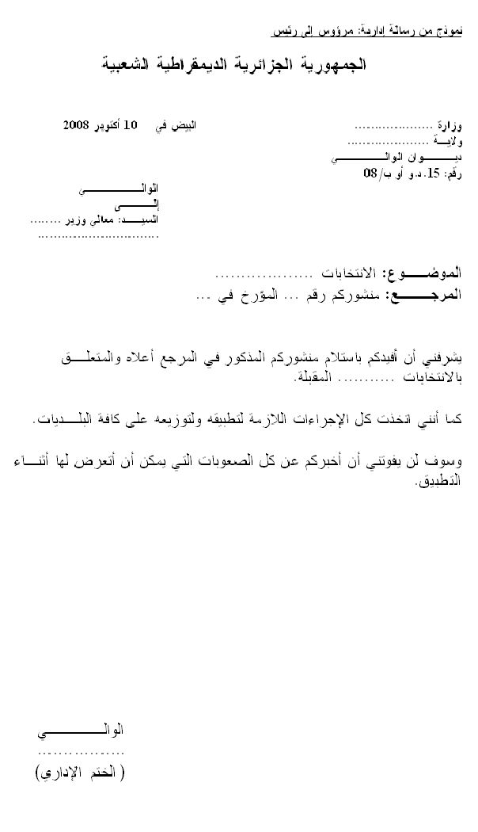

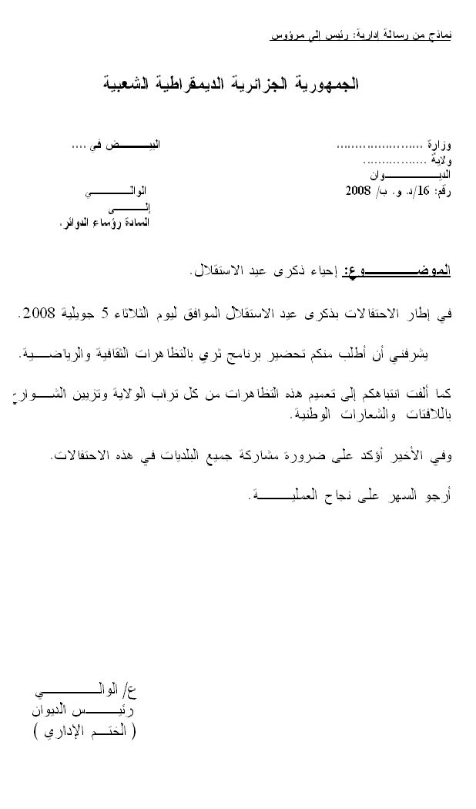

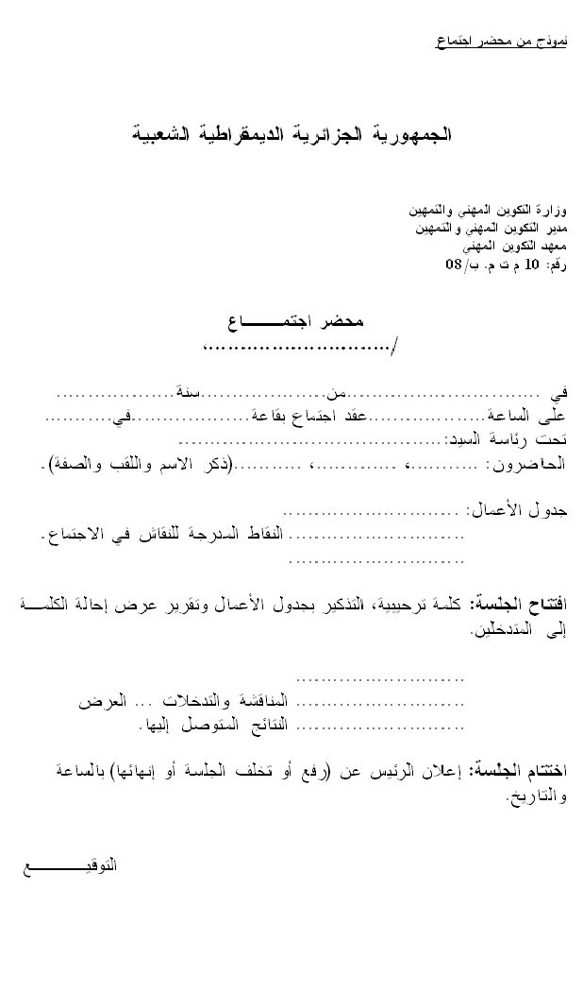

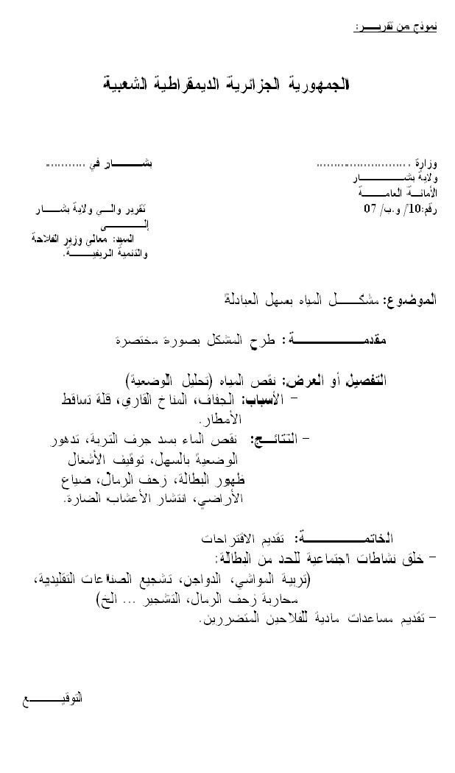

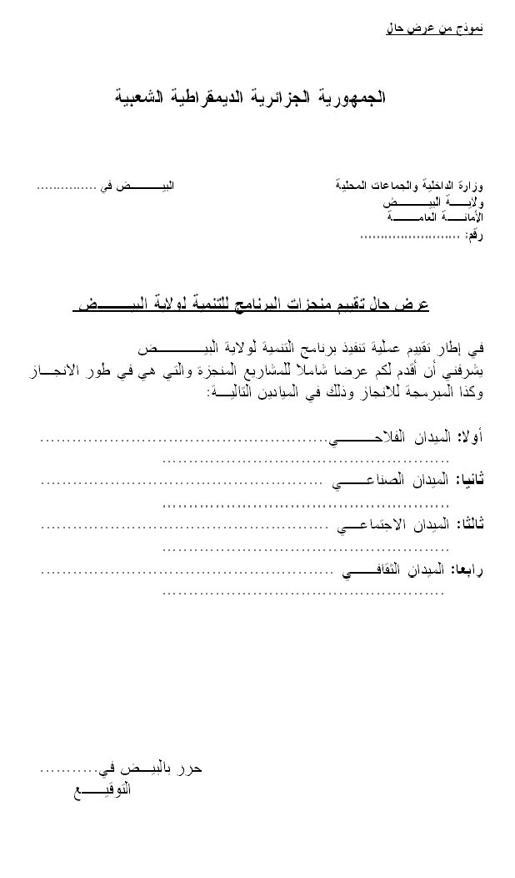

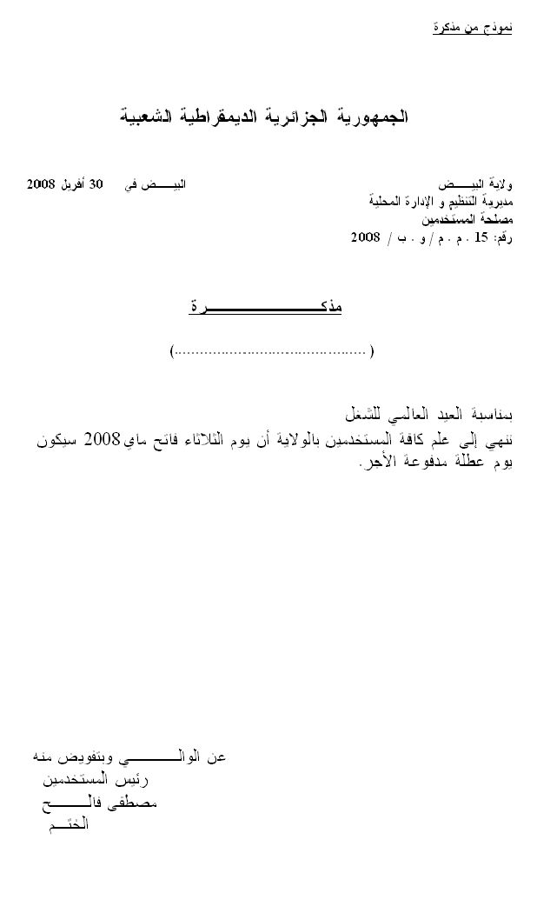

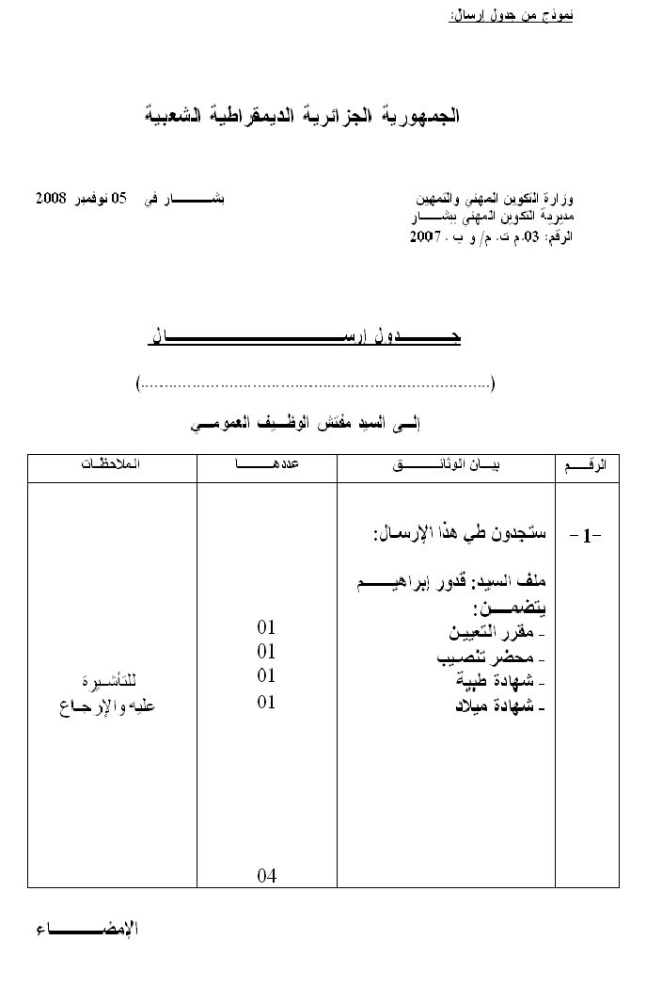
المراجــــــــــــــــــع
1- مذكرات ودروس في التحرير الإداري، المعهد الوطني المتخصص في التسيير بشار 1992 – 1995.
2- المراسلة العامة، للأستاذ: بدر الدين بن تريدي – دار المعرفة 1998 -
3- المراسلة التجارية، الاتصال الداخلي والخارجي للمؤسسات، للأستاذة سميرة حازورلي – دار الهدى 1993 -
4- الدليل العلمي لحقوق المواطن، اتجاه الإدارة، للأستاذ بوكحيل بوجمعة – دار الهدى 2001 –
5- مرسوم رقم 81-157 المؤرخ في 18/07/1981، المحدد لعلاقة الإدارة بالمواطن.
6- دستور 28 نوفمبر 1996 ، دار النجاح للكتاب – الجزائر –
7- قاموس قانوني " فرنسي عربي "، للأستاذ عبد القادر الحاج – 1975 SNED -
8- المرشد العلمي في الإنشاء الإداري، للأستاذ عبد الغني بن منصور – 1982 SNED -

